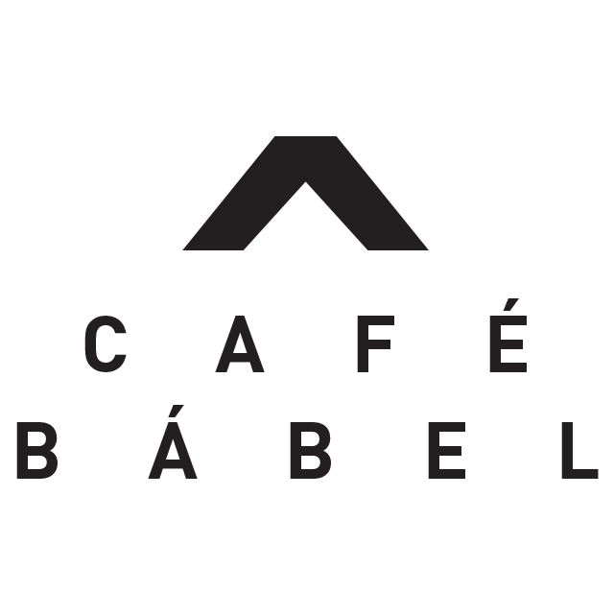
CALL FOR CONTRIBUTIONS - “ZÓNA”

Napjaink egyik társadalmi, pszichés és mentális alapélménye a köztesség: egymásba hatások, illékonyságok, a tér- és időbeli tartózkodás tisztázatlanságai. Legyen szó a városi hétköznapokról, otthonról, munkáról, vagy a belső életünkről, ezek a kérdések meghatározzák önreflexiónkat. Zónák között sodródunk, és a világban-létünk, olybá tűnik, ezen zónák meghatározásában áll. A zóna mindig határos és szeparált, de nem egyszerűen tér vagy terület: minden abszolutizálási kísérletnek ellenáll, önmagát egy szuverén, de nem állandó szabályrendszerből a mindenkori pillanatban vezeti le. Kontextustól függően egyszerre jelentheti a biztonságot, a liminalitás élményét és az ismeretlen, a nem-otthonos “túlnant”.

A Café Bábel, a lap hagyományaihoz híven, egy egyetlen fogalom felé gravitáló, de a valóságot a lehető legtöbb perspektívából átfogó utazásra hívja leendő szerzőit és olvasóit – a Zónába.
A Café Bábel Zóna című következő lapszámába várunk:
- esszéket,
- fordításokat,
- verseket,
- novellákat,
- vagy akár egyéb határsértő szövegtárgyakat,
amennyiben azok kapcsolódnak a Zóna fogalmiságához, asszociációs teréhez, kísérletet tesznek annak értelmezésére. Esszék esetén azoknak 2000-2500 leütés hosszúságú absztraktját, fordítások esetén az eredeti szöveget és a javaslat rövid indoklását, versek és novellák esetén az elkészült alkotást, egyéb, ezen zónákon kívül eső javaslat esetén pedig az ötlet rövid leírását várjuk március 31-ig a cafebabel@cafebabel.hu e-mail címre.

